**PRUEBA SQL**

**Nombre :**

Tenemos estas tres tablas:

Tabla de municipios

SELECT [id_municipio] ,[nombre] ,[Provincia] FROM [dbo].[Municipios]

Tabla de cámaras:

contiene las cámaras registradas en el sistema (id_municipio es la relación con municipios)

SELECT [Id] ,[id_camara] ,[Ip] ,[IdSoporte] ,[Altura] ,[GradosOrientacion] ,[marca] ,[modelo] ,[posicion] ,[nombre] ,[TipoCamara] ,[Activa] ,[id_municipio] FROM [dbo].[Camara]

Tabla de eventos: contiene los eventos de las cámaras (id_camara es la relación con camaras)

SELECT [id] ,[archivo] ,[error] ,[error_descripcion] ,[id_camara] ,[Fecha_imagen] ,[Fecha_imagen_utc] ,[Fecha_imagen_local] ,[deteccion] FROM [dbo].[EventosCam]

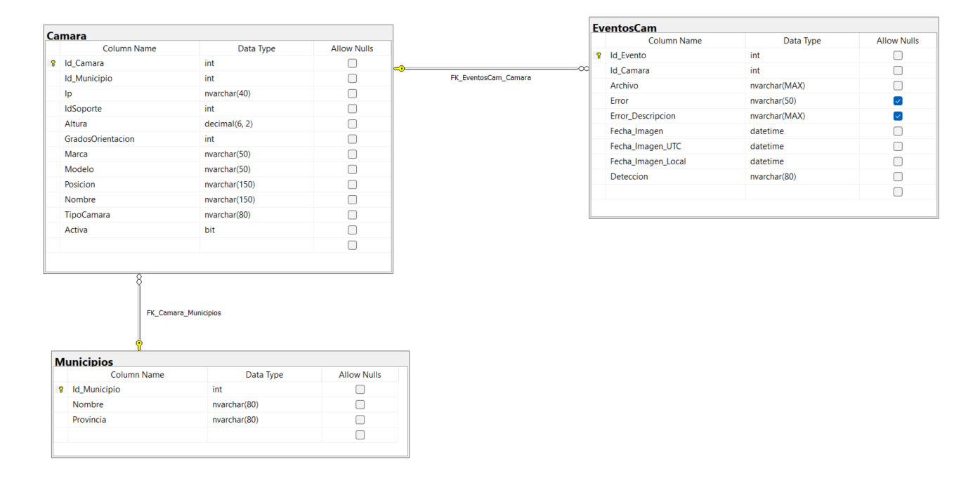

Quiero que hagas las siguientes consultas:

Quiero que hagas las siguientes consultas:

1. Un listado de municipios que muestre el total de cámaras y el total de eventos de dicho municipio.

SELECT

m.Nombre as Municipio,

COUNT(DISTINCT c.Id_Camara) AS TotalCamaras,

COUNT(e.Id_Evento) AS TotalEventos

FROM dbo.Municipios m

LEFT JOIN dbo.Camara c ON m.id_Municipio = c.id_Municipio

LEFT JOIN dbo.EventosCam e ON c.Id_Camara = e.Id_Camara

GROUP BY m.Nombre ORDER BY m.Nombre DESC;

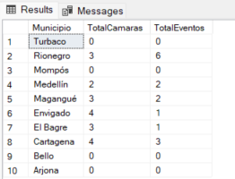

1. Igual que el 1 pero de provincias.

SELECT

m.Provincia,

COUNT(DISTINCT c.Id_Camara) AS TotalCamaras,

COUNT(e.Id_Evento) AS TotalEventos

FROM dbo.Municipios m

LEFT JOIN dbo.Camara c ON m.id_Municipio = c.id_Municipio

LEFT JOIN dbo.EventosCam e ON c.Id_Camara = e.Id_Camara

GROUP BY m.Provincia ORDER BY m.Provincia;

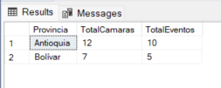

1. Un listado para mostrar el total de eventos por cámara ordenado por municipio y que se muestre también el nombre del municipio y provincia

SELECT

m.Nombre AS Municipio,

m.Provincia,

c.Nombre AS Camara,

COUNT(e.Id_Evento) AS TotalEventos

FROM dbo.Municipios m

INNER JOIN dbo.Camara c ON m.id_Municipio = c.id_Municipio

LEFT JOIN dbo.EventosCam e ON c.Id_Camara = e.Id_Camara

GROUP BY m.Nombre, m.Provincia, c.Nombre

ORDER BY m.Nombre, m.Provincia, c.Nombre;

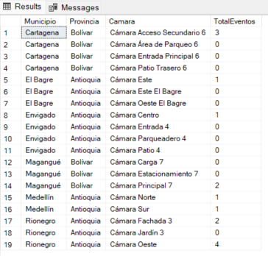

1. Un listado de eventos entre dos fechas (fecha_imagen_utc) filtrados por provincia.

DECLARE @fecha_inicio DATETIME = '2023-10-01';

DECLARE @fecha_fin DATETIME = '2024-11-01';

DECLARE @provincia NVARCHAR(100) = 'Antioquia';

SELECT

e.Id_Evento,

e.Archivo,

e.Fecha_Imagen,

e.Fecha_Imagen_UTC,

e.Fecha_Imagen_Local,

e.Deteccion,

c.Nombre as Camara,

m.Nombre AS Municipio,

m.Provincia

FROM dbo.EventosCam e

INNER JOIN dbo.Camara c ON e.Id_Camara = c.Id_Camara

INNER JOIN dbo.Municipios m ON c.id_Municipio = m.id_Municipio

WHERE

m.Provincia = @provincia AND

e.Fecha_Imagen_UTC BETWEEN @fecha_inicio AND @fecha_fin

ORDER BY e.Fecha_Imagen_UTC;

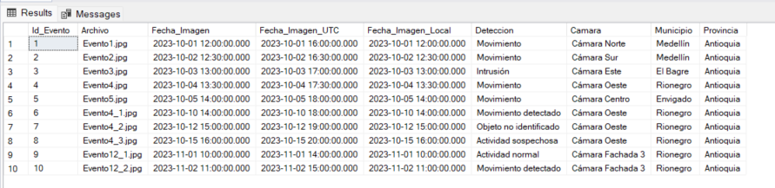

1. Un listado del ultimo evento de cada cámara. La cámara que no tenga eventos tiene que aparecer como ‘sin evento’

SELECT

c.Id_Camara,

c.Nombre as Camara,

MAX(COALESCE(convert(nvarchar(20), ec.Fecha_Imagen_UTC), 'Sin Evento')) AS Ultimo_Evento

FROM dbo.Camara c

LEFT JOIN dbo.EventosCam ec ON c.Id_Camara = ec.Id_Camara

GROUP BY c.Id_Camara, c.Nombre

ORDER BY c.Nombre ASC

